Анкета «Исследование компьютерной грамотности населения»
Дата исследования: 13.01.2014
В анкетировании приняли участие 9 человек

1. Ваш возраст:
30-40 | 41-50 | 51-60 | 61 и старше
0 | 0 | 3 | 6
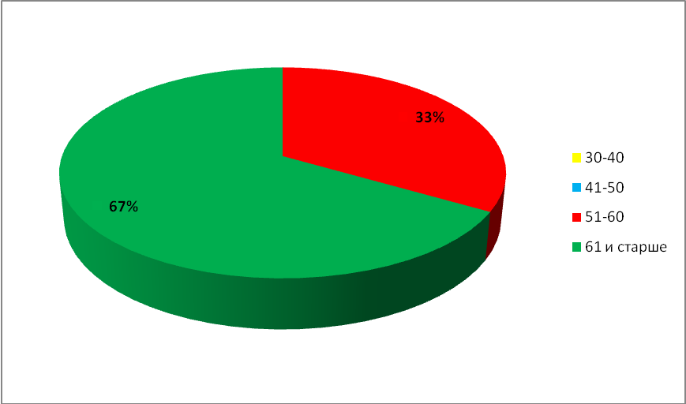

2. Ваш пол:
мужской | женский
1 | 8
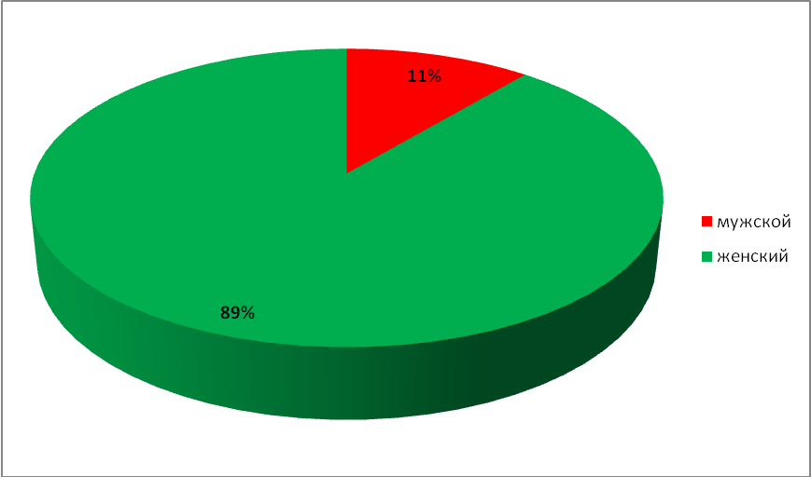

3. Образование:
неполное среднее | среднее | среднее специальное | неполное высшее | высшее
0 | 1 | 4 | 0 | 4
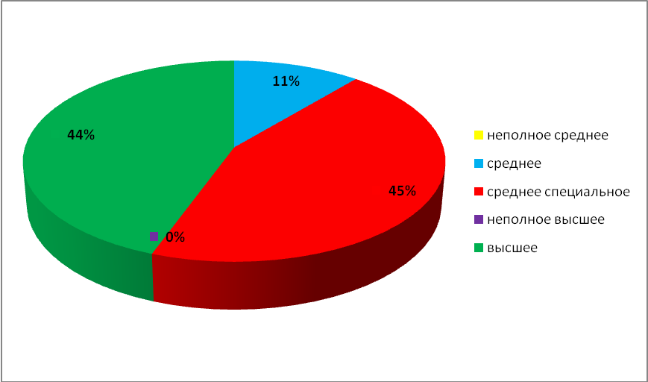

4. Вы пользуетесь компьютером?
да | нет | редко
2 | 3 | 4
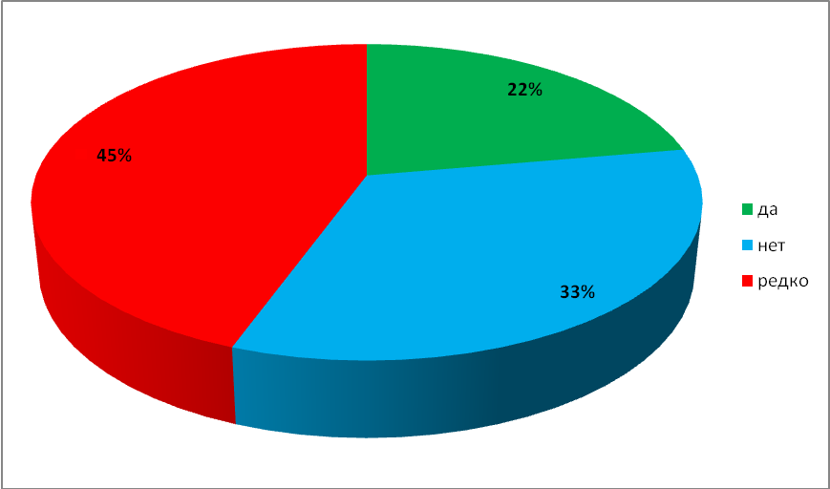

5. Обучались ли Вы прежде работать на компьютере?
да | нет
2 | 7
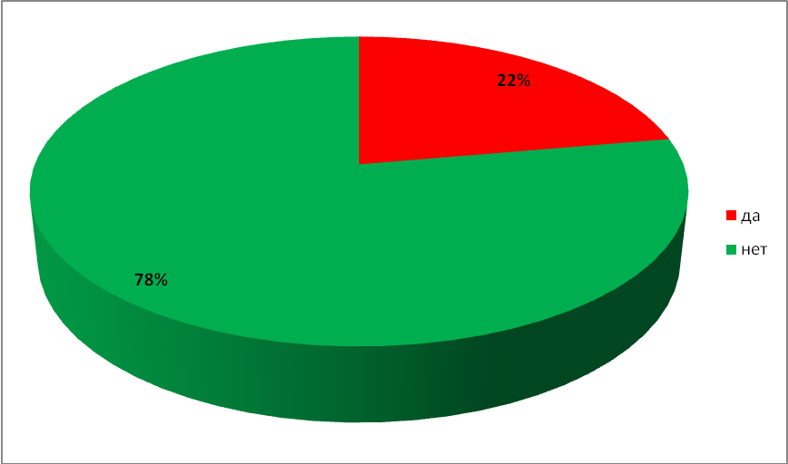

6. Считаете ли Вы, что владение компьютером необходимо для Вас?
да | нет | затрудняюсь ответить
9 | 0 | 0
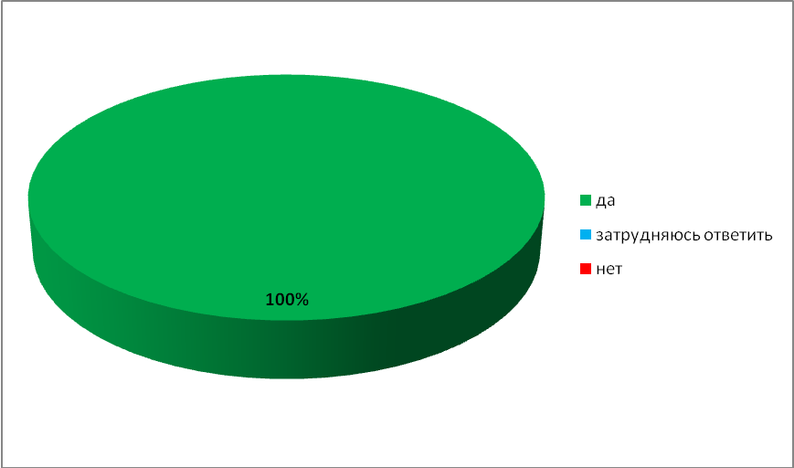

7. У Вас дома есть компьютер?
да | нет
8 | 1
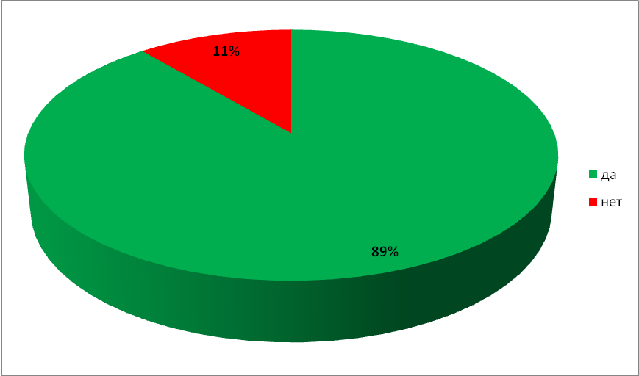

8. Имеете ли Вы опыт работы в офисных приложениях?
да | нет | затрудняюсь ответить
2 | 7 | 0
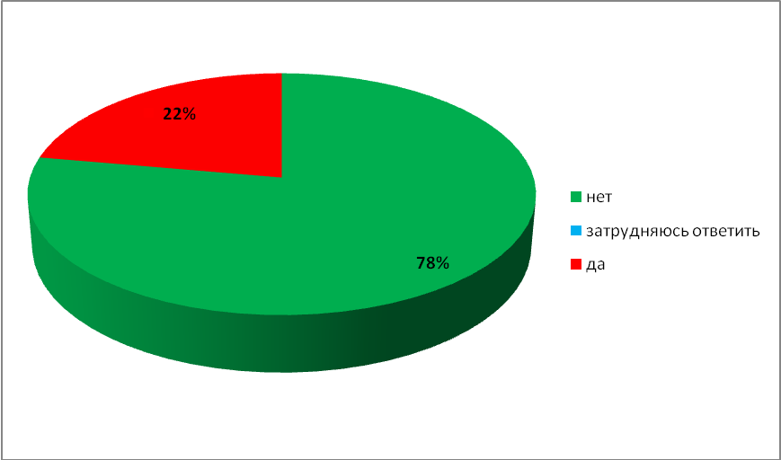

9. Вы пользуетесь Интернетом
регулярно | изредка | никогда
2 | 2 | 5
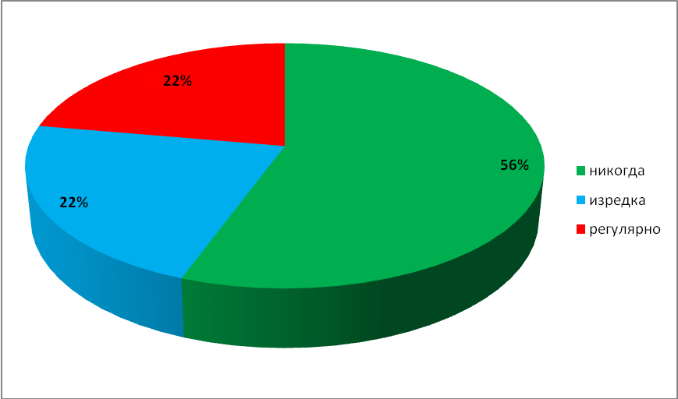
10. Вы знаете, что такое электронная почта?
да | нет
3 | 6
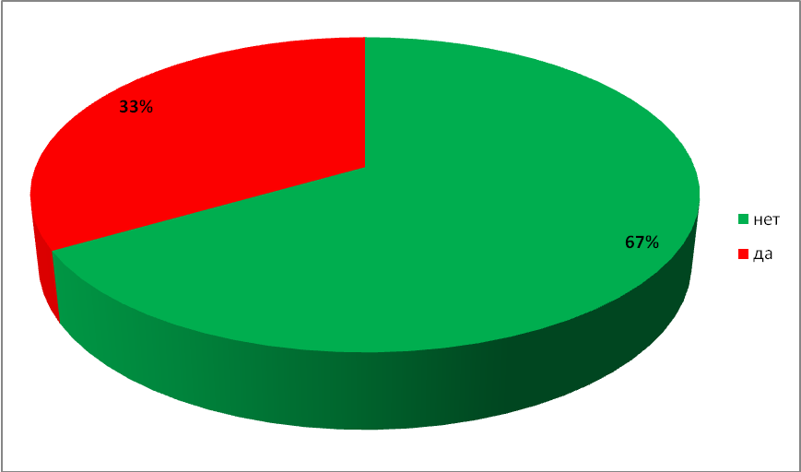

11. У Вас есть свой @-mail?
да | нет
0 | 9
